อักษรย่อกระบวนวิชา | IMS I (formative)
ชื่อผู้ออกข้อสอบ | อ.นพ. ปิยพงษ์ คำริน
ชนิดข้อสอบ | MCQ
ระดับข้อสอบ | RECALL
เกณฑ์แพทยสภา
ข้อความตามเกณฑ์
แหล่งอ้างอิง

Coenzymes derived from the vitamin shown below are required by which one of the following enzymes?
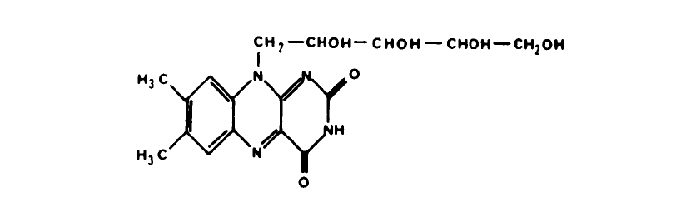
A | Lactate dehydrogenase
B | Glutamate dehydrogenase
C | Pyruvate dehydrogenase
D | Malate dehydrogenase
E | Glyceraldehyde-3-phosphate dehydrogenase

CORRECT ANSWER | C

KEYWORD

